MatSystem validación de requisitos

Angie Lizeth Trujillo Gonzalez

Mayra Alejandra Tamayo Perdomo

Juan David García Calderón

Marlon Steven Torres Medina

Proyecto- Sena

Instructor José de Jesús Motta

SENA

(Servicio nacional de aprendizaje)

Neiva-Huila

2023

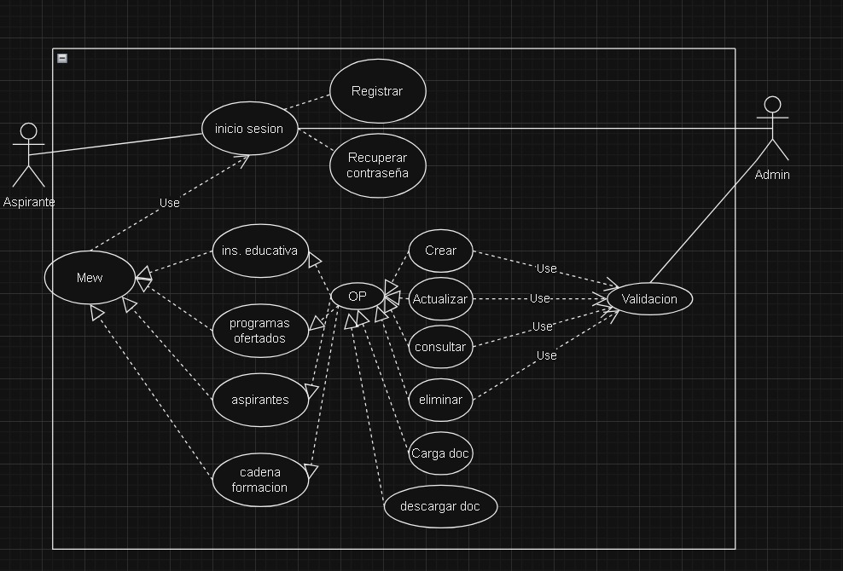

**Casos de uso y escenarios:**

**Admin:** Es la persona encargada de supervisar, verificar y aprobar las matriculas registradas.

**Aspirante:** Es la persona que aspira a poder matricularse a un técnico o tecnólogo en el SENA.

**Inicio sesión:** Funcionalidad que permite controlar el ingreso al aspirante y admin al programa, para poder realizar sus funciones de forma más segura.

**Registrar:** Lo que nos permite el registrar es guardar la información del usuario en la base de datos para que pueda acceder al sistema.

**Recuperar Contraseña:** Esta funcionalidad le permite al usuario recuperar el acceso a su cuenta si este mismo lo ha perdido.

**Mew: Gestiona los eventos personales para ayudar a descubrir nuevo contenido para personalizar las preferencias de la aplicación.**

**Institución educativa: Consultar las instituciones educativas a las cuales esta inscriptos el aspirante y poder consultar los programas que están disponibles**

**Programas ofertados: En este apartado el aspirante podrá observar los programas a los que puede inscribirse**

**Aspirantes: En este caso tenemos los técnicos que quieren pasar a el tecnólogo**

**Cadena de formación: Esta funcionalidad permite consultar los programas que se pueden ofertar a los aspirantes que vengan de las instituciones educativas.**

**Validación:** La funcionalidad de validación permite determinar si es administrador o aspirante.

**Crear:** Permite al administrador ingresar nuevos espacios a su respectivo menú.

**Actualizar:** Permite al administrador actualizar registros.

**Consultar:** Permite al administrador y al aspirante buscar.

**Eliminar:** Permite al administrador eliminar registros.

**Carga de documento:**  permite que el aspirante pueda subir los documentos requeridos para llevar a cabo su matrícula.

**Descarga de documentos:** Ayuda que el administrador y aspirante puedan descargar los archivos subidos y tener acceso de ellos también físico.